INFORMAÇÕES COMPLEMENTARES PARA O PAINEL

Definição/descrição de INDICADORES A SEREM INCLUIDOS NO MÉTODO:

**Qualidade das águas:**

[6.3.2 - Proporção de corpos hídricos com boa qualidade ambiental](https://odsbrasil.gov.br/objetivo6/indicador632)

A qualidade das águas superficiais do Estado de São Paulo é monitorada pela Companhia Ambiental do Estado de São Paulo – CETESB em diversos pontos de monitoramento distribuídos em todas as bacias hidrográficas. Os índices de qualidade das águas superficiais são estimados para cada ponto de monitoramento e são compostos por diversos dos parâmetros avaliados, de acordo com o objetivo de cada um deles. Todos os valores foram obtidos em : Relatorio-da-Qualidade-das-Águas-Interiores-no-Estado-de-Sao-Paulo, publicados anualmente pela CETESB e disponíveis em seu sítio na internet. https://cetesb.sp.gov.br/aguas-interiores/publicacoes-e-relatorios/.

Os valores dos índices apresentados neste Painel são os **valores médios anuais de todos os pontos de monitoramento agregados por UGHRIs.** Maiores informações sobre os índices também podem ser obtidas nos relatórios da CETESB.

**Índice de Qualidade das Águas – IQA** incorpora nove variáveis consideradas relevantes para a avaliação da qualidade das águas, tendo como determinante principal a sua utilização para abastecimento público. O IQA varia de 0 a 100, como mostra a Tabela a seguir:

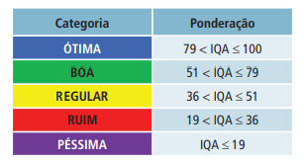

**Índice de Qualidade das Águas Brutas para Fins de Abastecimento Público -IAP** que é estimado pelo produto da ponderação dos resultados atuais do IQA (Índice de Qualidade de Águas) e do ISTO (Índice de Substâncias Tóxicas e Organolépticas), que é composto pelo grupo de substâncias que afetam a qualidade organoléptica da água, bem como de substâncias tóxicas.

A classificação do IAP é dada por:

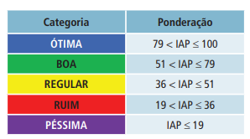

**Índices de Qualidade das Águas para Proteção da Vida Aquática e de Comunidades Aquáticas – IVA** tem o objetivo de avaliar a qualidade das águas para fins de proteção da fauna e flora em geral. O IVA leva em consideração a presença e concentração de contaminantes químicos tóxicos, seu efeito sobre os organismos aquáticos (toxicidade) e duas das variáveis consideradas essenciais para a biota (pH e oxigênio dissolvido), variáveis essas agrupadas no IPMCA – Índice de Variáveis Mínimas para a Preservação da Vida Aquática, bem como o IET – Índice do Estado Trófico de Carlson.

A classificação final do IVA é dada por:

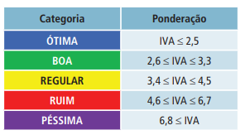

**Disponibilidade hídrica per capita**

Disponibilidade hídrica per capita: corresponde à avaliação da quantidade de água disponível por habitante e refere-se a vazão média (Qmédio) em relação à população total no ano de referência. Unidade: (m³/hab.ano)

Qmédio (m3/ano): representa a vazão média de água presente na bacia durante o ano. É considerado um volume menos restritivo ou conservador e são valores mais representativos em bacias que possuem regularização de vazão (SSRH/CRHi, 2011). Os valores anuais foram obtidos dos Relatório de qualidade ambiental de cada ano elaborados pela da Secretaria de Infraestrutura e Meio Ambiente (SIMA), Coordenadoria de Planejamento Ambiental e disponibilizados em [Publicações | Coordenadoria de Planejamento Ambiental (infraestruturameioambiente.sp.gov.br)](https://www.infraestruturameioambiente.sp.gov.br/cpla/category/pub/)

**Indicador 2: Balanço entre a vazão de água superficial outorgada e a vazão superficial mínima (Q7,10)**

Razão entre a vazão de água superficial outorgada e a vazão superficial mínima, Q7,10 multiplicado por 100. Unidade (%).

Indicador 2 =(Vazão superficial outorgada/Q7,10)*100

Vazão de água superficial outorgada representa a vazão de água superficial dos rios estaduais informadas pelo DAEE.

Q7,10: representa a vazão mínima superficial registrada em 7 dias consecutivos em um período de retorno de 10 anos, considerado um volume restritivo e conservador.

Ambos os valores anuais foram obtidos dos Relatório de qualidade ambiental de cada ano elaborados pela da Secretaria de Infraestrutura e Meio Ambiente (SIMA), Coordenadoria de Planejamento Ambiental e disponibilizados em [Publicações | Coordenadoria de Planejamento Ambiental (infraestruturameioambiente.sp.gov.br)](https://www.infraestruturameioambiente.sp.gov.br/cpla/category/pub/).

**Indicador 3: Balanço entre a vazão total outorgada (superficial + subterrânea) e a vazão disponível (Q95%)**

Razão entre a vazão de água total outorgada e a vazão disponível Q95% multiplicada por 100. Unidade (%).

Indicador 3 = (Vazão total outorgada (superficial + subterrânea)/Q95%)*100

Vazão total outorgada representa a vazão de água superficial outorgada representa a vazão de água superficial dos rios estaduais e as vazões de água subterrâneas informadas pelo DAEE.

Q95%: representa a vazão disponível em 95% do tempo da bacia. A representação da disponibilidade, neste parâmetro, corresponde à vazão “natural” (sem interferência) das bacias.

Ambos os valores anuais foram obtidos dos Relatório de qualidade ambiental de cada ano elaborados pela da Secretaria de Infraestrutura e Meio Ambiente (SIMA), Coordenadoria de Planejamento Ambiental e disponibilizados em [Publicações | Coordenadoria de Planejamento Ambiental (infraestruturameioambiente.sp.gov.br)](https://www.infraestruturameioambiente.sp.gov.br/cpla/category/pub/)

FATOR DE CORREÇÃO:

Muitos municípios do estado apresentam potencial turístico como por exemplo, aqueles localizados no litoral, próximos de áreas de conservação ou de recursos naturais ou que possuem turismo religioso ou de outra natureza; têm seus indicadores majorados pela presença da população flutuante. Isso decorre do fato que os domicílios de veraneio existentes nesses municípios não são ocupados por população residente, mas são apenas destinados ao uso por parte de proprietários e ou locatários provenientes de outras regiões. No entanto, estes domicílios são servidos por SAA e rede coletora de esgotos e são cadastrados pela empresa concessionária como economias residenciais ativas, parâmetro este utilizado no cálculo da população do município com acesso aos serviços municipais.

O **fator de correção** empregado para reduzir o impacto da população flutuante nos indicadores de acesso à água, acesso à coleta e ao tratamento de esgoto foi definido pela razão entre a número de domicílios permanente ocupados atendidos por SAA ou rede coletora de esgoto levantados pelo Censo do IBGE de 2010 e o número de economias residenciais ativas de água e esgoto, nesse mesmo ano, divulgado pelo sistema de informações SNIS. Admitiu-se que a razão permanece constante nos anos entre dois censos.

Inserir esta observação na página a seguir:

Todos os valores abaixo apresentados foram obtidos dos relatórios de qualidade de águas interiores publicados anualmente pela CETESB e disponibilizados em: https://cetesb.sp.gov.br/aguas-interiores/publicacoes-e-relatorios/.

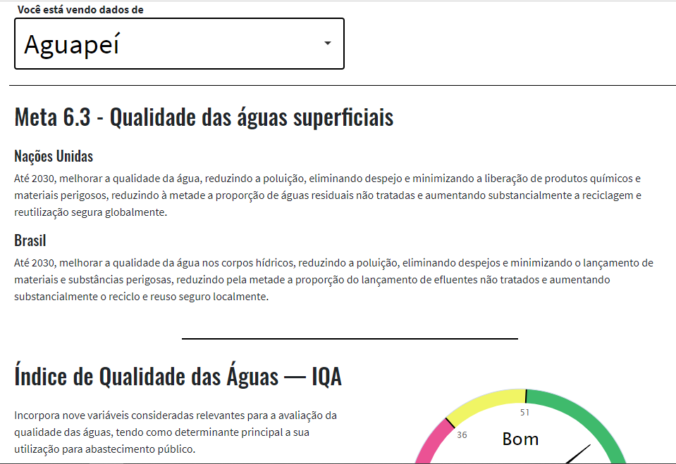

William, talvez aqui fique bom..o que vc acha?

Completar o quadro de origem dos dados:

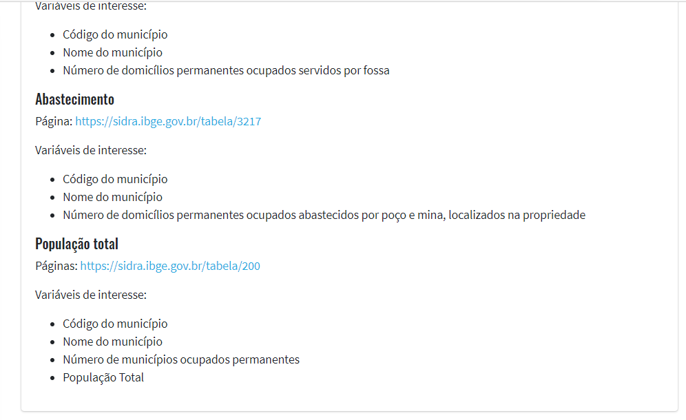

Qualidade da água

Páginas: <https://cetesb.sp.gov.br/aguas-interiores/publicacoes-e-relatorios/>.

Varáveis de interesse:

* IQA
* IAP
* IVA

Disponibilidade hídrica

Páginas: [Publicações | Coordenadoria de Planejamento Ambiental (infraestruturameioambiente.sp.gov.br)](https://www.infraestruturameioambiente.sp.gov.br/cpla/category/pub/).

Variáveis de interesse:

* Disponibilidade hídrica per capita
* Qmédio
* Q7,10
* Q95%
* Vazão total outorgada
* Vazão superficial outorgada